NPO法人 街・建築・文化再生集団 2019年度研究集会案内
「絹遺産を地域づくりに活かす－銘仙のまち、秩父市から－」
＜絹物語・シルクロード・ネットワーク・秩父フォーラム＞

理事長 星 和彦

ＲＡＣは、設立以来、地域の個性である歴史遺産を活かした地域づくりを提唱してきました。近年は、研究集会と共に「シルクロード・ネットワーク・フォーラム」の活動を（公社）横浜歴史資産調査会と共に進め、今年6月には、「シルクロード・ネットワーク・南砺フォーラム2019」を開催しました。私たちの活動は、自治体の行政界を飛び越えた地域間連携の環を構築し、そこから知恵を出し合い、次世代に継承する「まちづくりの第一歩」を踏み出すことを目指しています。
埼玉県で研究集会を開くのは、飯能市、本庄市、昨年の小川町に次いで4箇所目です。秩父市といえば古くは和銅の採掘、現代ではユネスコ無形文化遺産に登録されている「秩父夜祭」が有名です。最近では秩父三十四所観音霊場巡りもブームにもなっています。また、江戸時代からは主な産業として蚕糸業、絹織物があり、秩父神社の「霜月大祭」では絹市も開かれ、「秩父夜祭」は別名「お蚕祭」とも言われているそうです。明治末から昭和初めまでは「秩父銘仙」が一世を風靡します。
参加皆様のご協力を得て、秩父フォーラムを意義有るものにしたいと思います。
5日（土）は、地元の方々のご案内で秩父市内を廻ります。午前中、コース１は重伝建選定を目指しているという石間集落、椋神社等の見学を、コース２では重文内田家住宅、強谷家元織物工場（鋸屋根）等の見学を行います。午後は、最初にちちぶ銘仙館を見学、その後、番場町を中心に秩父銘仙が主産業であったころの町並み、秩父神社では、上州、武州が糸で繋がっていた証を見ます。
6日（日）は、基調講演に富所弘充さん（国土交通省）、梅津章子さん（文化庁）、髙橋寛司さん（埼玉県神社庁）にお願いしました。富所さんには、国施策から歴史遺産を地域づくりに活かす知恵を頂き、梅津さんからは文化財の活用について新たな文化財行政の観点からお話を頂きます。髙橋さんには秩父の絹に関わる歴史文化についてお教え頂きたいと思います。
パネルディスカッションでは、最初に丸岡庸一郎さんの秩父市内で地域を特徴付けている歴史的建造物のご報告をお願いし、その後、基調講演と丸岡さんのお話を軸にパネラーと私どものメンバーを交えて、秩父市の地域づくりについてどの様なことが提案できるか、どの様な一歩が踏み出せるか話し合いたいと思います。佐滝剛弘さんには歴史遺産を活かした地域づくりと観光について、黒木久遠さんからは重伝建選定を目指したご自身のご経験のお話しを伺い、関川さんは、秩父銘仙の伝統の下に、絹文化の継承に取り組まれている試みと目指す地域づくりのお話しを頂きたいと思います。
秩父フォーラムを通じて、ご参加頂いた多くの地域の方々とご一緒に、絹遺産の継承とそれを地域づくりに活かす知恵を探し出したいと思います。皆様のご参加をお待ちしています。

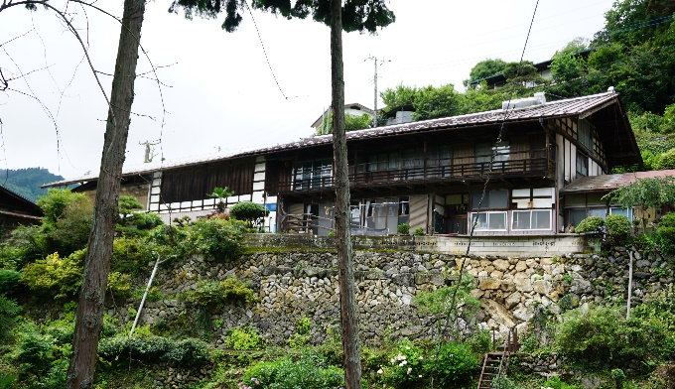
石間集落
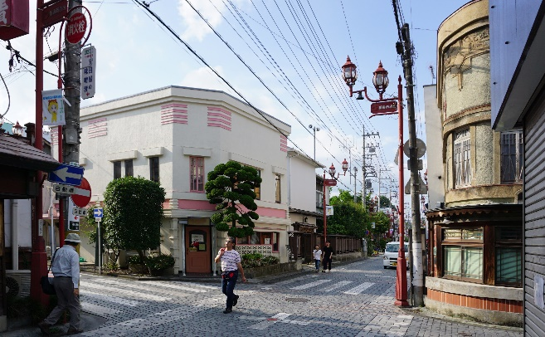
番場町の町並み、四つ角の３棟は国登録有形文化財

ＲＡＣ 2019年度研究集会スケジュール
■主 催：ＮＰＯ法人 街･建築･文化再生集団
■共 催：（公社）横浜歴史資産調査会
■協 力：（一社）埼玉県建築士会秩父支部・さいたま絹文化研究会・NPO川越きもの散歩
■後 援（申請）：秩父市・秩父市教育委員会・埼玉県秩父地域振興センター・群馬県・
（一社）大日本蚕糸会・上毛新聞社
■協 賛：首都圏モーゲージ（株）・名古屋朝日軒

1．日程 令和元年10月5日（土）6（日）
5日（土） 見学会：秩父市周辺の絹遺産・文化財を巡る街歩き
6日（日） RAC2019年度研究集会：秩父地場産センター ５階研修室

2．プログラム・スケジュール
10月5日（土）
10:00 西武秩父駅集合・出発
10:45～ コース１：石間集落、椋神社他
コース２：重文内田家、萩平農村歌舞伎舞台、強谷家元織物工場（鋸屋根）他
12:00～13:00 昼食：温泉宿「せせらぎ荘」
13:00～17:00 ちちぶ銘仙館・番場町・秩父神社・寺内織物工場等まちなか見学
18:30～20:30 情報交換会：温泉宿「せせらぎ荘」

10月6日（日）RAC2019年度研究集会・フォーラム
09:15～09:45 受付
09:45～10:00 開会挨拶 星 和彦（RAC理事長・前橋工科大学々長）
来賓ご挨拶
10:00～12:00 基調講演 「歴史まちづくりの取組を通じた地域活性化」
富所 弘充さん
（国土交通省都市局公園緑地・景観課 景観・歴史文化環境整備室課長補佐）
基調講演 「歴史的建造物の保存活用に期待される民間の役割」
梅津 章子さん（文化庁文化資源活用課 整備活用部門文化財調査官）
基調講演 「秩父の絹にまつわる信仰と祭り」
髙橋 寛司さん（埼玉県神社庁学芸員）
12:00～13:00 昼食
13:00 開会
13:05～15:30 パネルディスカッション：「絹遺産を地域づくりに活かす－秩父市から－」
基調報告 仮）「秩父市の文化財建築物と絹遺産について」
丸岡 庸一郎さん（(株)丸岡設計代表取締役）
パネラー（予定）
佐滝 剛弘さん（京都光華女子大学教授・NPO産業観光学習館専務理事）
黒木 久遠さん（元日向市役所）
丸岡 庸一郎さん
関川 亜佐子さん（彩機織代表）
星 和彦
コーディネーター
後藤 治（RAC理事・工学院大学理事長）
米山淳一（RAC理事・公益社団法人横浜歴史資産調査会常務理事）
コメンテーターとして、富所さん、梅津さん、髙橋さんにご参加頂きます。
15:30 閉会：星 和彦
3．参加費（見学会・研究集会）：別添参加申込書でお申し込み下さい。
・5日（土）見学会参加費：3,500円（バス代、資料代・保険代）
・6日（日）研究集会・秩父フォーラム参加費：資料代1,000円（見学会参加の方は無料）
・昼食：5日1,080円（せせらぎ荘）・6日各自、館内及び周辺に食事をとる所があります。
・情報交換会：5,000円（夕食代を含む）
・宿泊代：13,000円（朝食、情報交換会費用込み・税込み）
温泉宿「せせらぎ荘」 〒368-0056 秩父市寺尾3441-6 TEL.0494-23-2255

4. 参加方法
5日（土）
・見学会参加：西武秩父線西武秩父駅前集合、秩父市役所駐車場からバスに乗車します。
自家用車でお越しの方は、別途駐車場をお知らせします。
群馬県からは、自家用車乗り合わせで参加します。調整致しますので、ご参加の方はご連絡下さい。
注：見学会コース１は、大型車が入れません。乗用車に分乗して行きますので、参加人数に限りが有ります。ご希望に添えないことも御座います。その場合はコース２に変更させて頂きます。ご了承下さい。午後、コース１、２は合流致します。
・情報交換会：情報交換会からご参加の方は、温泉宿「せせらぎ荘」にお越し下さい。
〒368-0056 秩父市寺尾3441-6 TEL.0494-23-2255

6日（日）
・研究集会：時間までに会場にお越し下さい。
秩父地場産センター ５階研修室
住所: 〒368-0046 埼玉県秩父市宮側町1-7
電話: 0494-25-0088

5. 問い合わせ先
ＮＰＯ法人 街・建築・文化再生集団（通称：ＲＡＣ）
〒371-0035 前橋市岩神町二丁目７－５ ＲＡＣ前橋事務所 担当：中村 武
TEL 027-210-2066 FAX 027-235-0643
当日：携帯 090-2520-1852（中村）
e-mail act@npo-rac.org URL http://npo-rac.org

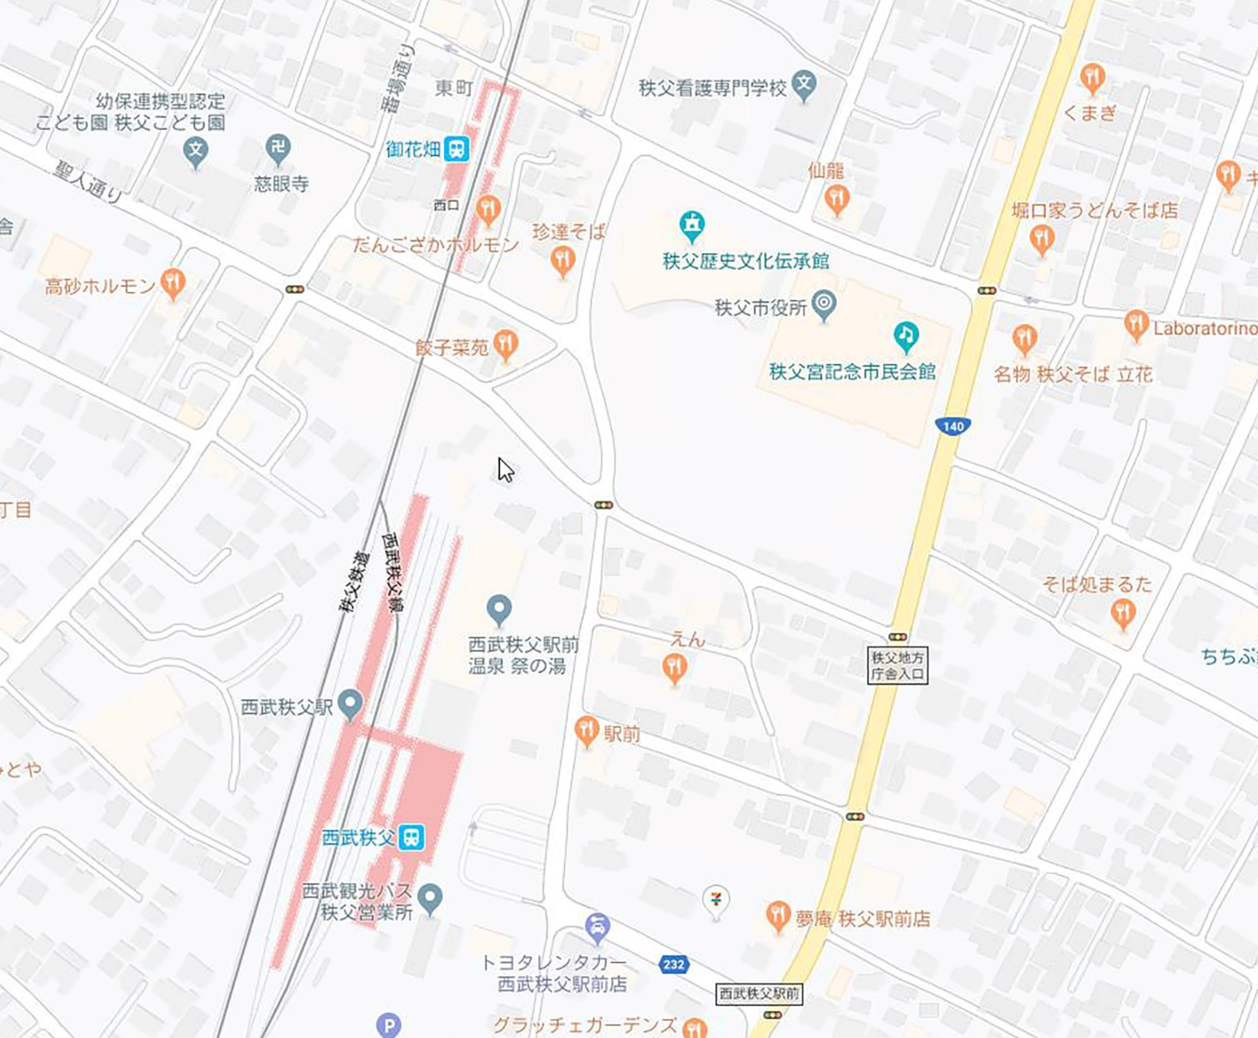
■集合場所地図
市役所駐車場
集合場所

■鉄道時刻表

東京方面 西武秩父線
往路
池袋発 08:30 ちちぶ7号
西武秩父着 09:52

復路
西武秩父発 16:25 ちちぶ36号
池袋着 17:46

熊谷方面 秩父鉄道
往路
熊谷発 08:37 秩父路1号
御花畑着 09:32

復路
御花畑発 16:37 秩父路10号
熊谷着 17:35

高崎方面 JR八高線
往路
高崎発 07:54 寄居駅乗り換え
御花畑着 09:42

復路
御花畑発 16:37 JR高崎線熊谷乗り換え
高崎着 18:33

川越方面
往路
本川越発 08:24 所沢乗り換えちちぶ7号
西武秩父着 09:52

復路
西武秩父発 16:25 ちちぶ36号
川越着 17:46 所沢乗り換え小江戸25号

